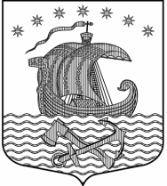
Муниципальное образование Свирицкое сельское поселение
Волховского муниципального района
Ленинградской области
АДМИНИСТРАЦИЯ

ПОСТАНОВЛЕНИЕ

от 08.04.2020 № 25

О признании утратившим силу постановления администрации № 23 от 27.03.2020 года «О проведении двухмесячника по благоустройству и улучшению санитарного состояния населенных пунктов муниципального образования Свирицкое сельское поселение»

В соответствии с Указом Президента Российской Федерации № 239 от 02.04.2020 года «О мерах по обеспечению санитарно-эпидемиологического благополучия населения на территории Российской Федерации в связи с распространением новой коронавирусной инфекции (COVID-19)», ПОСТАНОВЛЯЮ:

1. Признать утратившим силу постановление администрации МО Свирицкое сельское поселение № 23 от 27.03.2020 года «О проведении двухмесячника по благоустройству и улучшению санитарного состояния населенных пунктов муниципального образования Свирицкое сельское поселение».
2. Опубликовать настоящее постановление в газете «Волховские огни» и разместить на официальном сайте МО Свирицкое сельское поселение.
3. Контроль за исполнением настоящего постановления оставляю за собой.

Глава администрации В.А.Атаманова

